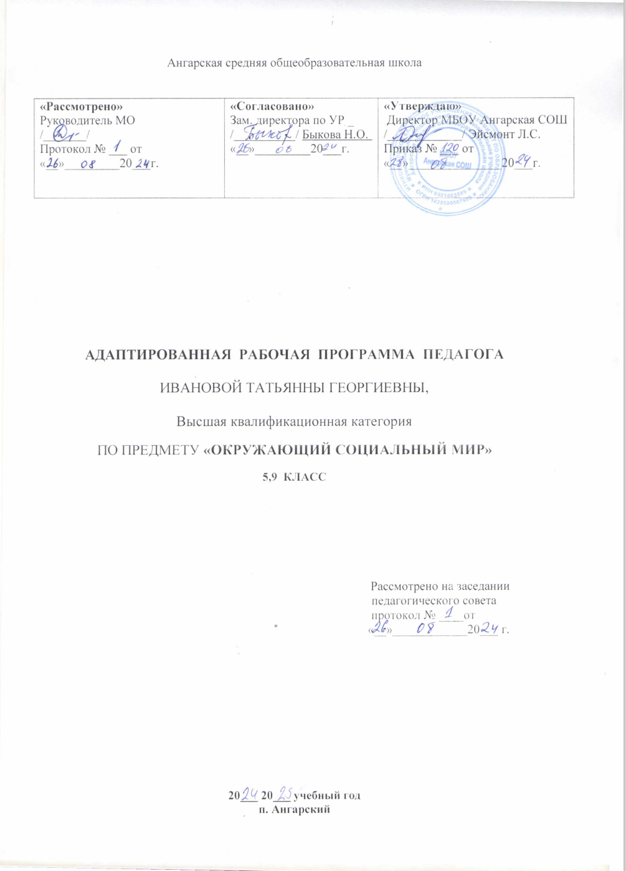

# ПОЯСНИТЕЛЬНАЯЗАПИСКА

Рабочая программа для 5,9 класса по предмету «Окружающий социальный мир» разработана на основе требований к планируемым результатам освоения адаптированной основной образовательной программы основного общего образования вариант 2 МБОУ Ангарская СОШ, реализующей ФГОС образования обучающихся с умственной отсталостью. В программу включены планируемые результаты освоения учебного предмета, содержание учебного предмета, тематическое планирование.

|  |  |  |
| --- | --- | --- |
| **Класс** | **Количество часоввнеделю** | **Количествочасоввгод** |
| 5 класс | 3 | 102 часа |
| 9класс | 2 | 68часа |

# ПЛАНИРУЕМЫЕРЕЗУЛЬТАТЫ

В соответствии с требованиями ФГОСдля обучающихся с умственной отсталостью (интеллектуальными нарушениями) результативность обучения обучающихся оценивается с учетом особенностей психофизического развития и особых образовательныхпотребностей.Результатомосвоенияучебногопредмета**«**Окружающий социальный мир» («Окружающий мир») является доступнаясформированность двух видов результатов: личностных и предметных (коррекционных).

**Личностные** результаты освоения АООП образования включают индивидуально личностныекачестваисоциальные(жизненные)компетенцииобучающегося,социально значимые ценностные установки.

1)основы персональной идентичности, осознание своей принадлежности к определенному полу, осознание себя как "Я";

2)социально-эмоциональноеучастиевпроцессеобщенияисовместнойдеятельности;

3)формирование социально ориентированного взгляда на окружающий мир в его органичном единстве и разнообразии природной и социальной частей;

4)формированиеуважительногоотношениякокружающим;

5)овладение начальными навыками адаптации в динамично изменяющемся и развивающемся мире;

6)освоение доступных социальных ролей (обучающегося, сына (дочери), пассажира, покупателя), развитие мотивов учебной деятельности и формирование личностного смысла учения;

7)развитие самостоятельности и личной ответственности за свои поступки на основе представлений о нравственных нормах, общепринятых правилах;

8)формированиеэстетическихпотребностей,ценностейичувств;

9)развитие этических чувств, доброжелательности и эмоционально-нравственной отзывчивости, понимания и сопереживания чувствам других людей;

10(развитие навыков сотрудничества с взрослыми и сверстниками в разных социальных ситуациях, умения не создавать конфликтов и находить выходы из спорных ситуаций;

11)формирование установки на безопасный, здоровый образ жизни, наличие мотивации к труду, работе на результат, бережному отношению к материальным и духовным ценностям.

**Предметные**результатыобучающихсясумственнойотсталостьювключают освоенные обучающимися знания и уменияи готовность их применения.

**5класс**

иметь представление об элементарных правилах безопасности поведения в доме, на улице, в транспорте, школе

соблюдатьправилаповедения науроках иво внеурочнойдеятельности.взаимодействоватьс учителем и сверстниками, выбирая адекватную дистанцию и формы контакта, соответствующие возрасту и полу ребенка;

-иметьпредставленияосемейных,школьныхтрадициях,государственныхпраздниках

-находитьчастидоманамакетахикартинках(стена,крыша,окно,дверь,потолок,пол).

-иметьпредставлениеобубранстведома,опредметахмебели(стол,стул,диван,шкаф,полка, кресло, кровать, табурет, комод).

иметь представление о предметах посуды, предназначенных для сервировки стола (тарелка, стакан, кружка, ложка, вилка, нож) и для приготовления пищи (кастрюля, сковорода, чайник, половник, нож).

иметьпредставлениеобэлектроприборах(телевизор,утюг,лампа,вентилятор,обогреватель, электрический чайник).

ориентироватьсяводворе.

иметьпредставлениеопрофессияхлюдей,работающихвшколе.

находить и показывать школьные принадлежности (школьная доска, парта, мел, ранец, учебник, тетрадь, дневник, карандаш, точилка, резинка, фломастер, пенал, ручка, линейка, краски, кисточка, пластилин и т.д.).

иметьпредставлениеочасах.

иметьпредставлениеобэлектронныхустройствах(телефон,компьютер,планшет).

показыватьтерриторию двора (место для отдыха, игровая площадка, спортивная площадка, место для парковки автомобилей, место для сушки белья, место для выбивания ковров, место для контейнеров с мусором, газон).

представление о благоустройстве квартиры (отопление, канализация, водоснабжение, электроснабжение).

умениевестисебявслучаяхчрезвычайнойситуации(отсутствиесвета,водыит.д.).

**9 КЛАСС**

представление об элементарных правилах безопасности поведения в доме, на улице, в транспорте, школе

соблюдатьправилаповедения науроках иво внеурочнойдеятельности.взаимодействоватьс учителем и сверстниками, выбирая адекватную дистанцию и формы контакта, соответствующие возрасту и полу ребенка;

иметьпредставленияосемейных,школьныхтрадициях,государственныхпраздниках

находитьчастидоманамакетахикартинках(стена,крыша,окно,дверь,потолок,пол).

иметьпредставлениеобубранстведома,опредметахмебели(стол,стул,диван,шкаф,полка, кресло, кровать, табурет, комод).

иметь представление о предметах посуды, предназначенных для сервировки стола (тарелка, стакан, кружка, ложка, вилка, нож) и для приготовления пищи (кастрюля, сковорода, чайник, половник, нож).

иметьпредставлениеобэлектроприборах(телевизор,утюг,лампа,вентилятор,обогреватель, электрический чайник).

ориентироватьсяводворе.

иметьпредставлениеопрофессияхлюдей,работающихвшколе.

находить и показывать школьные принадлежности (школьная доска, парта, мел, ранец, учебник, тетрадь, дневник, карандаш, точилка, резинка, фломастер, пенал, ручка, линейка, краски, кисточка, пластилин и т.д.).

иметьпредставлениеочасах.

иметьпредставлениеобэлектронныхустройствах(телефон,компьютер,планшет).

показыватьтерриторию двора (место для отдыха, игровая площадка, спортивная площадка, место для парковки автомобилей, место для сушки белья, место для выбивания ковров, место для контейнеров с мусором, газон).

представление о благоустройстве квартиры (отопление, канализация, водоснабжение, электроснабжение).

умениевестисебявслучаяхчрезвычайнойситуации(отсутствиесвета,водыит.д.).

Оценка личностных результатов и уровень сформированности представлений, действий/операций освоения программы учебного предмета осуществляется в соответствии с локальным актом школы.

# СОДЕРЖАНИЕ УЧЕБНОГО ПРЕДМЕТА

**5 КЛАСC**

**Школа**

Знание назначения помещений Центра. Знание профессий людей, работающих в Центре. Соотнесение работника с его профессией. Узнавание (различение) участков территории Центра. Знание назначения участков школьной территории. Знание правил поведения на территории Центра, класса на уроках и переменах. Знание назначения школьных принадлежностей. Организация рабочего места. Представление о себе как члене коллектива класса. Положительные качества человека. Проявление дружеских отношений к человеку. Учимся выражать интерес к другому человеку.

**Квартира, дом, двор**

Квартира, дом, двор. Узнавание (различение) собственного дома.Узнавание (различение) номера дома, квартиры. Узнавание (различение) помещений квартиры (комната (спальная, детская, гостиная). Узнавание (различение) помещений квартиры (прихожая, кухня, ванная комната, санузел, балкон). Знание функционального назначения помещений квартиры. Коммунальные удобства в квартире. Узнавание (различение) мест общего пользования в доме (чердак, подвал, подъезд, лифт, лестничная площадка). Соблюдение правил пользования лифтом: кнопка вызова, открытие-закрытие дверей, прямостояние, выбор этажа и пр. Соблюдение правил поведения, безопасности в местах общего пользования. Соблюдение правил пользования мусоропроводом (раздельный сбор мусора), домофоном, почтовым ящиком, кодовым замком. Узнавание (различение) частей территории двора (место для парковки автомобилей, место для сушки белья, место для контейнеров с мусором, место для отдыха, спортивная площадка, игровая площадка, газон).Соблюдение правил безопасности и поведения во дворе.

**Предметы быта**

Узнавание (различение) электробытовых приборов: телевизор, утюг, лампа, вентилятор, обогреватель, микроволновая печь, тостер, блендер, электрический чайник, фен, кондиционер. Знание назначения электроприборов. Знание правил техники безопасности пользования электроприборами. Узнавание (различение) предметов мебели (стол, стул, диван, кресло, шкаф, комод, полка, кровать, табурет). Различение видов мебели (кухонная, спальная, детская, кабинетная и др.). Узнавание (различение) предметов посуды: тарелка, стакан, кружка, ложка, вилка, нож, кастрюля, сковорода, чайник. Знание назначения предметов посуды. Узнавание (различение) кухонного инвентаря: терка, овощечистка, разделочная доска. Знание назначения кухонного инвентаря.

**Продукты питания**

Узнавание (различение) мясных продуктов: готовых к употреблению (колбаса, ветчина), требующих обработки (приготовления) (сосиска, сарделька, котлета) по внешнему виду. Знакомство со способами приготовления мясных продуктов. Узнавание (различение) рыбных продуктов: готовых к употреблению (крабовые палочки, консервы) по внешнему виду. Знакомство со способами приготовления рыбных продуктов. Узнавание (различение) мучных изделий готовых к употреблению (хлеб, батон, пирожок, булочка, баранки, сухари). Правила хранения. Узнавание (различение) мучных изделий, требующих обработки (приготовления) (макароны, вермишель, рожки). Знакомство со способами приготовления мучных изделий. Правила хранения мучных изделий.

**Предметы и материалы, изготовленные человеком**

Предметы и материалы, изготовленные человеком**.** Знание свойств бумаги. Узнавание (различение) видов бумаги. Узнавание предметов, изготовленных из бумаги. Узнавание (различение) инструментов, с помощью которых работают с бумагой. Знание свойств дерева. Узнавание предметов, изготовленных из дерева. Узнавание (различение) инструментов, с помощью которых обрабатывают дерево (молоток, пила, топор). Знание свойств стекла (прозрачность, хрупкость). Узнавание предметов, изготовленных из стекла. Соблюдение правил безопасности при обращении с предметами, изготовленными из стекла. Знание свойств резины (эластичность, непрозрачность, водонепроницаемость). Узнавание предметов, изготовленных из резины (резиновые перчатки, сапоги, игрушки и др.). Знание свойств металла (прочность, твёрдость – трудно сломать, тонет в воде). Узнавание предметов, изготовленных из металла (ведро, игла, кастрюля и др.). Знание свойств ткани (мягкая, мнется, намокает, рвётся). Узнавание предметов, изготовленных из ткани (одежда, скатерть, штора, покрывала, постельное бельё, обивка мебели и др.). Узнавание (различение) инструментов, с помощью которых работают с тканью (ножницы, игла). Знание свойств пластмассы (лёгкость, хрупкость). Узнавание предметов, изготовленных из пластмассы (бытовые приборы, предметы посуды, игрушки, фломастеры, контейнеры и т.д.).

**Город**

Узнавание (различение) городской инфраструктуры рядом с Центром (улицы Центральная, Пушковых, Пионерская, Школьная, площадь Верещагина). Узнавание (различение) назначений зданий рядом с Центром.Узнавание (различение) частей территории улицы (проезжая часть, тротуар).Знание (соблюдение) правил поведения на улице. Узнавание (различение) технических средств организации дорожного движения (дорожный знак («Пешеходный переход»), разметка («зебра»), светофор). Знание (соблюдение) правил перехода улицы.

**Транспорт**

Узнавание (различение) наземного транспорта.Узнавание (различение) воздушного транспорта.Узнавание (различение) водного транспорта.Узнавание (различение) космического транспорта.Узнавание (различение) специального транспорта (полицейская, пожарная машины, скорая помощь, служба газа, водоканал). Знание назначения специального транспорта.Знание профессий людей, работающих на транспорте.Соотнесение деятельности с профессией.

**Традиции, обычаи**

Знание традиций и атрибутов светских праздников.Знание традиций и атрибутов школьных праздников.Знание символики и атрибутов православной церкви (храм, икона, крест, Библия, свеча, ангел).Узнавание нравственных традиций, принятых в православии.

**Страна**

Знание названия государства, государственной символики, в котором мы живём.Узнавание президента и премьер-министра РФ (на фото, видео).Знание государственных праздников.Знание названия столицы России. Узнавание достопримечательностей столицы (Красная площадь, Кремль).Узнавание достопримечательностей столицы (Большой театр, Третьяковская галерея).Знание названий городов России (Санкт-Петербург, Казань, Самара).Знание достопримечательностей городов России.Различение документов, удостоверяющих личность гражданина России (свидетельство о рождении, паспорт).

**9 КЛАСС**

**Школа**

Умение выражать свой интерес к другому человеку.

**Квартира, дом, двор**

Обустройство улицы домами разного типа. Обустройство двора, придомовой территории. Кукольный дом.

**Предметы быта**

Обустройство кукольного дома предметами быта.

**Продукты питания**

Размещение продуктов питания для хранения. Подбор продуктов питания для приготовления блюд.

**Предметы и материалы, изготовленные человеком**

Обустройство кукольного дома предметами интерьера.

**Город**

Узнавание (различение) профессий (врач, продавец, кассир, повар, строитель, парикмахер, почтальон, работник химчистки, работник банка, работник музея, работник МФЦ, уборщик территорий). Знание особенностей деятельности людей разных профессий. Знание (соблюдение) правил поведения в общественных местах. Узнавание (различение) достопримечательностей своего города (фото, видео). Знание (соблюдение) правил поведения на улице.

**Транспорт**

Узнавание (различение) общественного наземного транспорта (рельсовый) дальнего следования. Узнавание (различение) составных частей транспортного средства. Знание (называние) профессий людей, работающих на транспорте (РЖД). Знание (соблюдение) правил поведения в общественном транспорте дальнего следования. Знание места посадки и высадки из поезда.

**Традиции, обычаи**

Традиции, обычаи народов России.

**Страна**

Узнавание достопримечательностей столицы. Знание названий городов России. Знание достопримечательностей городов России.Права и обязанности гражданина России. Знание выдающихся людей России.Знание некоторых значимых исторических событий России.Знание национальных особенностей стран мира. Знание выдающихся людей мира.

1. **УЧЕБНО-ТЕМАТИЧЕСКИЙ ПЛАН**

**5класс**

|  |  |  |
| --- | --- | --- |
| **№** | **Названиетемы** | **Количеств о часов** |
| 1. | Квартира,дом,двор | 15 |
| 2. | Продуктыпитания | 9 |
| 3. | Предметыбыта | 12 |
| 4. | Школа | 12 |
| 5. | Предметы и материалы, изготовленные человеком | 12 |
| 6. | Город | 9 |
| 7. | Транспорт | 12 |
| 8. | Страна | 9 |
| 9. | Традициииобычаи | 12 |
| **Итого:** |  | **102** |

**9класс**

|  |  |  |
| --- | --- | --- |
| **№** | **Названиетемы** | **Количеств о часов** |
| 1. | Квартира,дом,двор | 10 |
| 2. | Продуктыпитания | 6 |
| 3. | Предметыбыта | 8 |
| 4. | Школа | 8 |
| 5. | Предметы и материалы, изготовленные человеком | 8 |

|  |  |  |
| --- | --- | --- |
| 6. | Город | 6 |
| 7. | Транспорт | 8 |
| 8. | Страна | 6 |
| 9. | Традициииобычаи | 8 |
| **Итого:** |  | **68** |